Sommernachtsfest 2021
Am 31.7.2021 fand im Vorhof der Mehrzweckhalle Wallerstein das jährliche Sommernachtsfest des Schützenvereins statt. Im Zuge dessen wurde auch die jährliche Generalversammlung abgehalten, da dies aufgrund der Corona-Pandemie wie sonst üblich im März nicht möglich war. Bei bestem Wetter fand man sich um 17:30 Uhr ein um die Generalversammlung und anschließend die Festlichkeit zu begehen.
Nach der Begrüßung der Ehrengäste, durch den 1. Schützenmeister Sebastian Pusch, erläuterte er das diesjährige Programm. So würde man zunächst die Generalversammlung abhalten, um danach einen gemütliches Fest im Freien zu verbringen. Nachdem die Generalversammlung mit den anstehenden Neuwahlen beendet war, wünschten die Anwesenden den neugewählten Vorstandschaftsmitgliedern viel Erfolg für die kommenden Jahre. Der 1. Schützenmeister Sebastian Pusch bedankte sich für das Vertrauen der Mitglieder und überreichte Björn Finken und Erwin Kuhberger, welche nach langjähriger Tätigkeit in der Vorstandschaft diese nun verließen mit einem Präsentkorb.
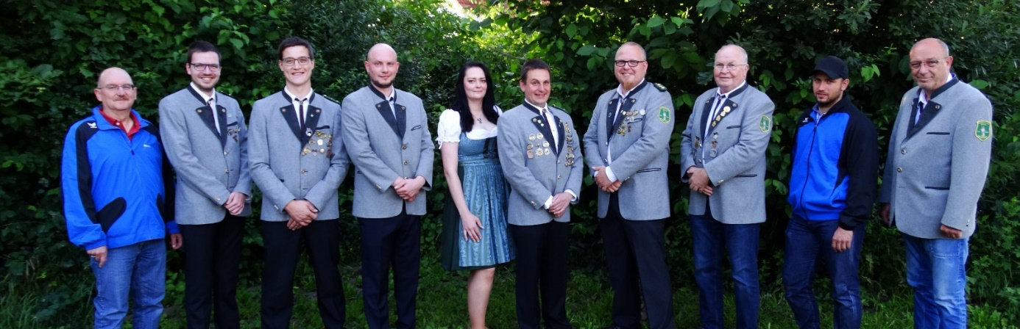
Die neugewählte Vorstandschaft. (Von links: Manfred Hillenmeyer, Bogenreferent; Max Streinz, Schriftführer; Daniel Habersaat, 2. Schützenmeister; Markus Zogalla, Jugendwart; Susanne Kelm, Wirtschaftsauschuss; Fabian Spegel, Kassier; Sebastian Pusch, 1. Schützenmeister; Rainer Pusch, Seniorenverteter; Josef Daum, Sportwart; Rudi Ehrentaler, 2. Sportwart)
Das Sommernachtsfest begann man mit einem gemeinsamen Abendessen und den anschließenden (Jubilar-)Ehrungen. Ralf Kahn vergab als Vertreter des Ries-Gaus, die ausstehenden Ehrungen des Bayerischen Sportschützen Bundes. Markus Bauer wurde für 10 Jahre Mitgliedschaft im Verein, eine Urkunde überreicht. Ute Pusch, Hans Lechner, Siegfried Riedel und Andreas Thum wurden für ihre 20-jährige Mitgliedschaft geehrt. 50 Jahre Vereinszugehörigkeit feierte Manfred Schürer und für 60 Jahre Mitgliedschaft wurde Hubert Merk ausgezeichnet.
Ralf Kahn freute sich neben den Mitgliedschaftsehrungen, welche Fabian Spegel und Sebastian Pusch für 25-jährige Mitgliedschaft erhielten, auch das DSB Protektorabzeichen in Silber an Ludwig Strehle zu überreichen. Das Gauehrenzeichen in Bronze erhielten Helmut Gröter, Rainer Grimm, Siegfried Riedel und Susanne Kelm. Horst Hinner und David Kuhberger wurden mit den Sebastianstaler in Bronze ausgezeichnet.
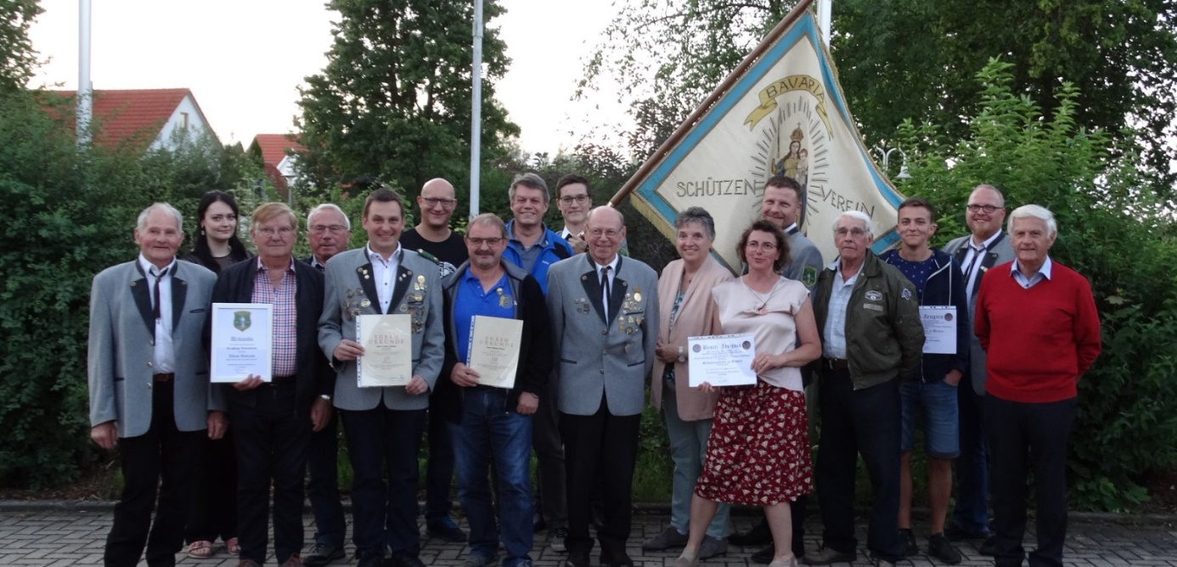
Die Jubilare und Ausgezeichneten des Abends.
Nachdem sich der 1.Schützenmeister noch bei allen anwesenden für ihre Aufmerksamkeit und die tolle Stimmung bedankte, schloss er den offiziellen Teil um 19:07 Uhr und man ließ den Abend gemeinsam ausklingen.

